**1)**

Среднее значение выборки: 58,477

Дисперсия выборочная: 684,989971

Дисперсия исправленная: 658,6442029

Выборочное среднее квадратическое отклонение: 26,17231306

Исправленное среднее квадратическое отклонение: 25,66406443

Всего элементов: 500

**2)**

|  |  |
| --- | --- |
| n1 (5,9) = 10  n2 (9,13) = 13  n3 (13,17) = 10  n4 (17,21) = 14  n5 (21,25) = 12  n6 (25,29) = 17  n7 (29,33) = 24  n8 (33,37) = 13  n9 (37,41) = 9  n10 (41,45) = 13  n11 (45,49) = 44  n12 (49,53) = 35  n13 (53,57) = 133 | n14 (57,61) = 58  n15 (61,65) = 38  n16 (65,69) = 30  n17 (69,73) = 19  n18 (73,77) = 6  n19 (77,81) = 4  n20 (81,85) = 3  n21 (85,89) = 2  n22 (89,93) = 1  n23 (93,97) = 1  n24 (97,101) = 1  n25 (101,105) = 1 |

**3)**

|  |  |
| --- | --- |
| z1 = -2,043266099  z2 = -1,890432836  z3 = -1,737599573  z4 = -1,58476631  z5 = -1,431933047  z6 = -1,279099785  z7 = -1,126266522  z8 = -0,973433259  z9 = -0,820599996  z10 = -0,66766733  z11 = -0,514933471  z12 = -0,362100208  z13 = -0,209266945 | z14 = -0,056433682  z15 = 0,096399581  z16 = 0,249232843  z17 = 0,402066106  z18 = 0,554899369  z19 = 0,707732632  z20 = 0,860565894  z21 = 1,013399157  z22 = 1,16623242  z23 = 1,319065683  z24 = 1,471898946  z25 = 1,624732208  z26 = 1,777565471 |

**4)**

|  |  |  |  |
| --- | --- | --- | --- |
| Ф(Z1) = -0,4793  Ф(Z2) = -0,4706  Ф(Z3) = -0,4573  Ф(Z4) = -0,4429  Ф(Z5) = -0,4236  Ф(Z6) = -0,3997  Ф(Z7) = -0,3708 | Ф(Z8) = -0,334  Ф(Z9) = -0,2939  Ф(Z10) = -0,2486  Ф(Z11) = -0,1985  Ф(Z12) = -0,1406  Ф(Z13) = -0,0832  Ф(Z14) = -0,0239 | Ф(Z15) = 0,0359  Ф(Z16) = 0,0987  Ф(Z17) = 0,1554  Ф(Z18) = 0,2088  Ф(Z19) = 0,258  Ф(Z20) = 0,3051  Ф(Z21) = 0,3438 | Ф(Z22) = 0,377  Ф(Z23) = 0,4049  Ф(Z24) = 0,4292  Ф(Z25) = 0,4474  Ф(Z26) = 0,4616 |

|  |  |
| --- | --- |
| p1 = Ф(z2) - Ф(z1) = 0,0087  p2 = Ф(z3) - Ф(z2) = 0,0133  p3 = Ф(z4) - Ф(z3) = 0,0144  p4 = Ф(z5) - Ф(z4) = 0,0193  p5 = Ф(z6) - Ф(z5) = 0,0239  p6 = Ф(z7) - Ф(z6) = 0,0289  p7 = Ф(z8) - Ф(z7) = 0,0368  p8 = Ф(z9) - Ф(z8) = 0,0401  p9 = Ф(z10) - Ф(z9) = 0,0453  p10 = Ф(z11) - Ф(z10) = 0,0501  p11 = Ф(z12) - Ф(z11) = 0,0574  p12 = Ф(z13) - Ф(z12) = 0,0579  p13 = Ф(z14) - Ф(z13) = 0,0593 | p14 = Ф(z15) - Ф(z14) = 0,0598  p15 = Ф(z16) - Ф(z15) = 0,0628  p16 = Ф(z17) - Ф(z16) = 0,0567  p17 = Ф(z18) - Ф(z17) = 0,0534  p18 = Ф(z19) - Ф(z18) = 0,0492  p19 = Ф(z20) - Ф(z19) = 0,0471  p20 = Ф(z21) - Ф(z20) = 0,0387  p21 = Ф(z22) - Ф(z21) = 0,0332  p22 = Ф(z23) - Ф(z22) = 0,0279  p23 = Ф(z24) - Ф(z23) = 0,0243  p24 = Ф(z25) - Ф(z24) = 0,0182  p25 = Ф(z26) - Ф(z25) = 0,0142 |

**5)**

|  |  |
| --- | --- |
| n’1 = 4,35  n’2 = 6,65  n’3 = 7,2  n’4 = 9,65  n’5 = 11,95  n’6 = 14,45  n’7 = 18,4  n’8 = 20,05  n’9 = 22,65  n’10 = 25,05  n’11 = 28,95  n’12 = 28,7  n’13 = 29,65 | n’14 = 29,9  n’15 = 31,4  n’16 = 28,35  n’17 = 26,7  n’18 = 24,6  n’19 = 23,55  n’20 = 19,35  n’21 = 16,6  n’22 = 13,95  n’23 = 12,15  n’24 = 9,1  n’25 = 7,1 |

**6)**

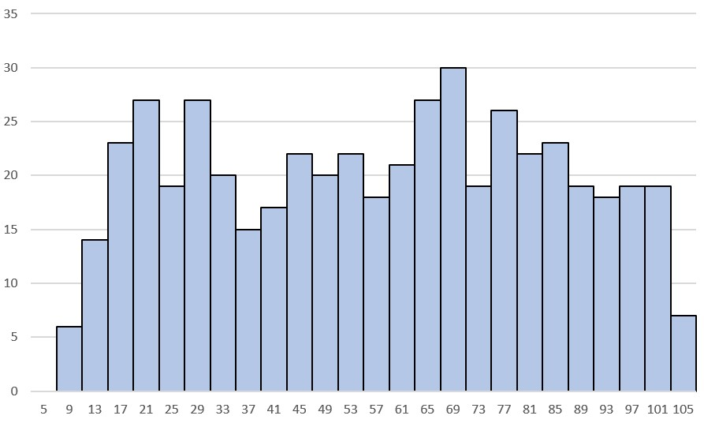

**7) Критерий Пирсона**

$$\sum_{i=1}^{25}{\frac{{(n_{i}-n_{i}^{'})}^{2}}{n_{i}^{'}}=}X_{набл.}^{2}=53,71098$$

a = 0.05

s = 25

r = 2

k = s - 1 - r = 22

$X_{кр}^{2}=33,9244$ (находим по таблице “хи-квадрат”)

Вывод:

Проведенное исследование не подтверждает гипотезу о нормальном распределении.